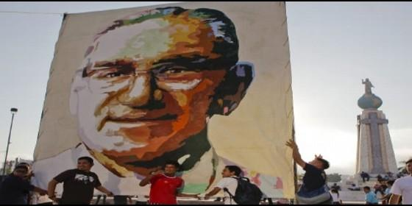
Jóvenes con Romero
RD

El obispo mártir podría ser el primer doctor latinoamericano

Óscar Romero, ¿Doctor de la Iglesia?

La propuesta podría contar con el aval de cardenales como Maradiaga, Turkson o Tagle
Redacción, 11 de febrero de 2017 a las 22:24
Su figura ha sido defendida por tres papas consecutivos: Juan Pablo II, Benedicto XVI y ahora el Papa Francisco, y ya en vida Romero había recibido doctorados "honoris causa" de las universidades de Georgetown y Lovaina
/>

El obispo Escobar bendiciendo la imagen de Romero
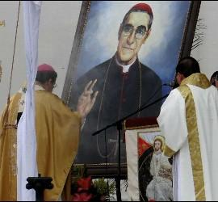
(Polycarpi).- La oficina de intereses de la iglesia latinoamericana y norteamericana (LANACC, por sus siglas en inglés) ha anunciado los temas para la conferencia anual "Romero Days" en la Universidad de Notre Dame en Indiana, EE.UU, que iniciará con una misa presidida por el Card. Luis Antonio Tagle, Arzobispo de Manila, Filipinas el viernes 24 de marzo, el aniversario del martirio del arzobispo salvadoreño. Durante la conferencia anual que se organiza desde hace 30 años, el P. Robert Pelton lanzará una propuesta atrevida: nombrar a Romero "Doctor de la Iglesia".
Entre el multitudinario elenco de los santos reconocidosa través de los milenios, solo hay treinta y seis que han sido destacados con el alto honorífico "Doctor de la Iglesia", usualmente reservado para los maestros más eminentes entre los santos. Hay tres requisitos formales.
Primero, eminens doctrina (conocimiento eminente). El candidato debe manifestar profundidad de penetración doctrinal. Normalmente, esto viene plasmado sobre un extenso cuerpo de escritos que expresan la Tradición Católica auténtica y vivificante.
Segundo, insignis vitae sanctitas (un alto grado de santidad). Esto implica una santidad verdaderamente sobresaliente, aun entre los santos. Tercero, Ecclesiae declaratio (la proclamación de la Iglesia).
La cosa viene declarada por la Congregación para las Causas de los Santos, la misma que declaró a Romero beato y mártir, y eventualmente se espera que lo proclamará santo, siempre y cuando se haya hecho un estudio rigoroso sobre el tema. Los procesos duran décadas para llegar a una declaración doctoral, muchas veces siglos después de las canonizaciones de los santos implicados en cada proceso.
Para entender los requisitos, sirve numerar algunos de los santos que han sido reconocidos como doctores de la iglesia: San Agustín y Santo Tomás Aquino, considerados los teólogos más famosos en el cristianismo, y varios de los llamados "Padres de la Iglesia"-los santos que fundaron las antiguas y leyendarias comunidades en el oriente y el occidente.
Así también es útil examinar las características de un "Doctor" recientemente reconocido, como es San Juan de Ávila, el místico español reconocido como "doctor" por el Papa Benedicto XVI en el 2012. En la aprobación de su proceso, destacaron datos como el hecho de que algunos contemporáneos, entre ellos papas, lo llamaban "maestro"; que fue teólogo, inventor y humanista; que escribió un erudito tratado; que fue amigo de varios santos prominentes y que jugó un papel protagónico en el desarrollo de una doctrina sistemática sobre el sacerdocio.

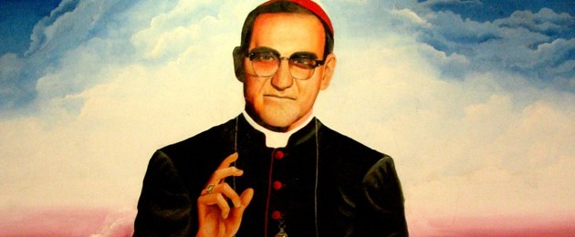

¿Estaría el mártir salvadoreño a la altura de tales requisitos? La respuesta de "sí" empieza en la misma Universidad de Notre Dame, donde, como mencionábamos al principio de esta nota, se han presentado conferencias sobre Romero por treinta años. "¿Puede decirme otro lugar en el mundo donde se están estudiando las homilías de un obispo que ha estado muerto por 25 años?," preguntó Mons. Ricardo Urioste, en Notre Dame en el 2005.
Entre los presentadores en las conferencias han destacado el Cardenal Óscar Andrés Rodríguez Maradiaga, quien, en su discurso del 2002 propuso a Romero como "Un Obispo Para el Tercer Milenio", y el Cardenal Peter Turkson, quien, en su discurso del 2011, correlacionó a Romero y la parábola del "Buen Pastor", y un sin número de estudiosos de Romero.
Dichos estudiosos han escrito no solo del martirio de Romero, sino también sobre su pensamiento y predicación: han estudiado sus homilías y otros escritos, los cuales han sido publicados en múltiples volúmenes, y han sido traducidos a varios idiomas. Tanto así que durante la beatificación de Romero, el Cardenal Angelo Amato no dudó en llamarlo "un obispo sabio", mientras que, en un comunicado de la Casa Blanca de ese mismo día, el Presidente Obama lo llamaba "un pastor sabio".
El Papa Francisco, en su mensaje para la ocasión, también presentó a Romero como un sabio: actuó "con ciencia y prudencia", dijo el pontífice. Para el Cardenal Amato, Romero fue un profeta "como Abraham", mientras que el papa dijo que Romero fue "como Moisés". Cabe mentar que su figura ha sido defendida por tres papas consecutivos: Juan Pablo II, Benedicto XVI y ahora el Papa Francisco, y ya en vida Romero había recibido doctorados "honoris causa" de las universidades de Georgetown y Lovaina.
A pesar de una alta reputación como "un sabio", queda un problema: que Romero no fue un académico. Pero por eso no deja de tener un gran impacto sobre la teología, argumenta el Prof. Michael Lee, de la Universidad de Fordham, uno de esos estudiosos que ha presentado en "Romero Days". En una nota en la prensa salvadoreña, Lee explica como Romero, a pesar de que "no ostentaba un título de doctorado, no tenía nombramiento en una universidad, y nunca publicó un libro o un artículo académico" aun así "dejó un rico legado teológico". Según Lee, en el caso de Romero, "su predicación y ministerio sirvieron, como ha demostrado Martin Maier [un jesuita alemán que escribe sobre Romero], de inspiración teológica".
Por eso, en su ponencia en la que propondrá a Romero como Doctor de la Iglesia, el P. Pelton habla de Romero como un "Doctor Pastoral de la Iglesia Universal". San Ambrosio de Milán, que vivió en el siglo IV, fue el primer obispo en ser reconocido como doctor pastoral. Es interesante en este sentido el comentario de Mons. Vicenzo Paglia, postulador de la causa, de que Romero es el "primer mártir del Concilio Vaticano II". Según Paglia, "el martirio de Monseñor Romero es el cumplimiento de una fe vivida en su plenitud; una fe que emerge con fuerza en los textos del Concilio Vaticano II". Para Paglia, Romero es
el primer testimonio de una Iglesia que se mezcla con la historia de un pueblo con el que vive la esperanza del Reino ... entre los primeros en el mundo que trató de traducir las enseñanzas conciliares sobre la historia concreta del continente, teniendo el valor de tomar una opción preferencial por los pobres, y de dar testimonio, en una realidad marcada por profundas desigualdades, a la vía del diálogo y la paz.
La idea de un "doctor pastoral" cobra importancia tras el pontificado del Papa Francisco, que hace como una síntesis del Concilio en la idea de una iglesia pastoral. De hecho, quizá el impedimento más fuerte que afronte la candidatura de Romero para doctor sea de tipo litúrgico, o sea de tradición y costumbres. Ningún mártir ha sido incluido en la lista, de doctores, ya que el Oficio (las oraciones para la fiesta litúrgica) y la Misa son para Confesores (santos canonizados por sus virtudes y no por un martirio). Por lo tanto, Benedicto XIV (papa 1740-1758), autor de una obra clásica sobre los procesos de canonización, comenta que San Ignacio, San Ireneo y San Cipriano no son Doctores de la Iglesia por esa razón.
Si Romero llegase a ser reconocido como doctor de la iglesia, sería un hecho histórico: llegaría a ser el primer doctor latinoamericano. En ese sentido, este dato lo favorece: uno puede preguntarse, ¿quién, si no Romero, debería ser el primero desde las américas? Hace pensar de las palabras de Gustavo Gutiérrez, el "Padre de la teología de la liberación", quien dijo que "la historia de la Iglesia en América Latina se divide en antes y después de Monseñor Romero".
Muchos esperan que Romero sea canonizado este año. Otros tienen esperanzas aún más grandes.

